# Tank battle 2.0

Игра происходит на квадратном поле. У каждого игрока 2 танка, которые движутся по лабиринту и флаг, изначально расположенный на базе. Цель игры – набрать как можно больше очков за захват вражеских флагов и уничтожение вражеских танков.

Пример лабиринта:

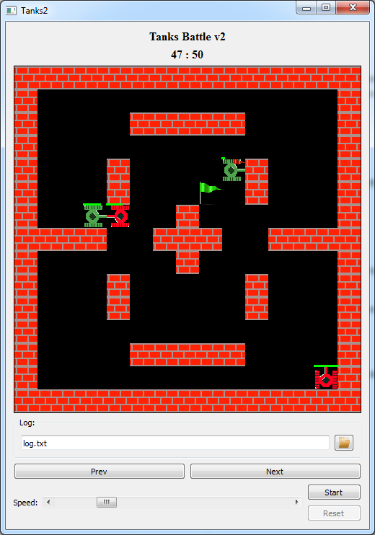

Ширина и высота поля всегда нечетны. По периметру лабиринта располагается стена.

Стартовые позиции танков первого игрока (зеленого расположены в верхних углах лабиринта, а второго (красного) – в нижних. Базы игроков (где расположен флаг) находятся посередине между танками.

У каждого танка есть запас энергии (начальное значение 100). Энергия тратится на выстрелы (5 единиц), уменьшается при попаданиях в танки (20 единиц) и при движении танка. В лабиринте периодически появляются заряды энергии, которые можно собирать, наехав на них танком. При этом танку начисляется 50 единиц энергии (но итоговое значение не может быть более 100). За сбор заряда игрок получает 1 очко.

Когда танк попадает на одну клетку с флагом, то возможны следующие варианты:

1. Собственный флаг на базе. Если у танка есть вражеский флаг, то игрок получает 50 очков, а флаг возвращается на вражескую базу.
2. Собственный флаг не на базе. Флаг автоматически возвращается на базу.
3. Чужой флаг. Танк захватывает флаг и может нести его на свою базу, а игрок получает 5 очков.

Если танк, несущий флаг, погибает, то флаг остается на том месте, где это произошло.

Танк может стрелять в ту сторону, в которую движется. Выстрелы движутся в 4 раза быстрее танков.

При столкновении друг с другом выстрелы уничтожаются. Также они не могут проходить через любые другие объекты (кроме флагов).

Когда у танка кончается энергия, он считается уничтоженным, исчезает с игрового поля, и появляется в месте своего старта.

Игровое поле имеет прямоугольную форму и состоит из квадратных клеток. На поле могут находиться следующие объекты, каждый из которых занимает одну клетку:

* стена
* танк
* выстрел
* заряд энергии
* флаг

При этом на клетке с флагом одновременно может находиться танк или выстрел.

Танк не может проезжать через стены и другие танки.

Заряды энергии могут быть уничтожены с помощью выстрелов.

## Ход игры

Игра разделена на ходы. В течение каждого хода танки проезжают по 1 клетке (а выстрелы пролетают по 4). Заканчивается игра через 200 ходов после начала.

## Требования к программе

Программа запускается для обработки каждого отдельного хода.

Время обработки одного хода – 1 секунда.

Входные данные программа должна считывать из стандартного потока ввода. Выходные данные записываются в стандартный поток вывода.

## Входные данные

<Номер игрока>

<Описание поля>

<Параметры 1 танка>

<Параметры 2 танка>

<Параметры 3 танка>

<Параметры 4 танка>

<Параметры 1 флага>

<Параметры 2 флага>

<Пользовательские данные>

Описание поля состоит из строк, каждая из которых состоит из одинакового количества символов.

Каждый символ обозначает различные объекты на поле:

* ‘#’ – стена
* ‘.’ – пустая клетка
* ‘1’, ‘2’ – танки 1 игрока
* 'a', 'b' – танки 1 игрока, несущие вражеский флаг
* ‘3’, ‘4’ – танки 2 игрока
* 'c', ‘d' – танки 2 игрока, несущие вражеский флаг
* ‘<’, ‘>’, ‘^’, ‘v’ – выстрел, движущийся влево, вправо, вверх или вниз
* ‘e’ – заряд энергии
* ‘A’ – флаг 1 игрока
* ‘B’ – флаг 2 игрока

Номер игрока – число 1 или 2. Игроку 1 принадлежат танки '1'/’a’ и '2'/’b’, а игроку 2 – '3’/’c’ и ‘4’/’d’.

Параметры танка – набор чисел, разделенных пробелами:

<Энергия> <Направление движения> <Время до перезаряда пушки> <Несет ли танк флаг>

Направление движения кодируется одной цифрой:

* 1 – влево
* 2 – вверх
* 3 – вправо
* 4 – вниз

Параметры флага – его координаты (отсчет начинается с 0), разделенные пробелами. Если флаг захвачен, то вместо координат будут переданы два числа -1.

Пользовательские данные – это строка, которую вывела программа в конце предыдущего хода. Они могут использоваться для координации работы программы (например, для запоминания целей каждого из танков).

## Выходные данные

<Направление движения 1 танка> <Стреляет ли 1 танк>

<Направление движения 2 танка> <Стреляет ли 2 танк>

<Пользовательские данные>

Признак стрельбы кодируется числом 0 или 1 – 0, если стрелять не нужно и 1, если нужно.

## Примеры входных и выходных данных

|  |  |  |
| --- | --- | --- |
| **Входные данные** | **Выходные данные** | **Комментарии** |
| 1  ###############  #1.....A.....2#  #....#####....#  #.............#  #...#.....#...#  #...#.....#...#  #......#......#  ####..###..####  #......#......#  #...#.....#...#  #...#.....#...#  #.............#  #....#####....#  #3.....B.....4#  ###############  100 4 0 0  100 4 0 0  100 2 0 0  100 2 0 0  1 7  13 7 | 4 0  1 0  42 | Первый ход первого игрока.  Первый танк движется вниз, а второй – влево.  42 – пользовательские данные. |
| 1  ###############  #.....eA....2.#  #1...#####....#  #.............#  #...#.....#...#  #...#.....#...#  #......#......#  ####..###..####  #......#......#  #...#.....#...#  #...#.....#...#  #.............#  #3...#####...4#  #......B......#  ###############  99 4 0 0  99 1 0 0  99 2 0 0  99 2 0 0  1 7  13 7  42 | 4 0  1 0  38 | Второй ход первого игрока. В последней строке входных данных записано «42» - пользовательский вывод с предыдущего хода. |
| 2  ###############  #.............#  #....#####....#  #....d.....e..#  #...#.....#...#  #...#.....#...#  #......#......#  ####..###..####  #.1....#......#  #.^.#.....#...#  #.3.#.....#...#  #....b........#  #....#####....#  #.............#  ###############  19 2 0 0  74 3 0 1  69 2 5 0  95 3 0 1  -1 -1  -1 -1  38 | 2 0  3 0  41 | Ход второго игрока. Оба флага захвачены (танки 'b' и 'd') |